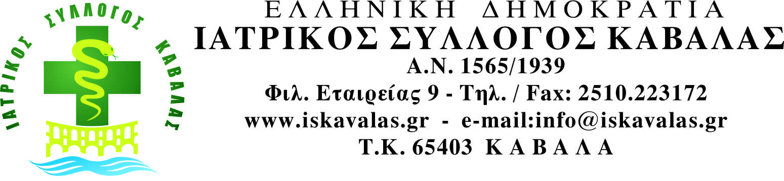

ΚΑΒΑΛΑ 16/5/2022

ΔΕΛΤΙΟ ΤΥΠΟΥ

Ο Ιατρικός Σύλλογος Καβάλας διοργανώνει Διημερίδα «Ημέρες Καρδιολογίας Δαυίδ» στη μνήμη του Καρδιολόγου Δαυίδ Συμεωνίδη.
Η Διημερίδα θα λάβει χώρα στο Ξενοδοχείο GALAXY.
Το Σάββατο 21 Μαίου 2022 5.00 μ.μ.– 9.00 μ.μ. θα πραγματοποιηθούν επιστημονικές ομιλίες από τους Καθηγητές Καρδιολογίας κ.Γουδέβενο Ιωάννη, κ.Τζιακά Δημήτριο, τους Διευθυντές Καρδιολογικών Κλινικών κ.Ζαρίφη Ιωάννη(Νοσοκομείο Παπανικολάου Θεσσαλονίκης), κ.Χατζηελευθερίου Χρήστο(Γενικό Νοσοκομείο Δράμας) και Καρδιολόγους του Ιατρικού Συλλόγου.
Την Κυριακή 22 Μαίου 2022 11.00 π.μ.-1.00 μ.μ. θα γίνει ενημέρωση-επίδειξη από διασώστες του ΕΚΑΒ Καβάλας σχετικά με την Καρδιοαναπνευστική αναζωογόνηση και τη χρήση αυτόματου εξωτερικού απινιδωτή.

Η ΠΡΟΕΔΡΟΣ Ο ΓΡΑΜΜΑΤΕΑΣ

Α.ΑΝΤΩΝΙΟΥ Α.ΠΟΛΙΤΗΣ

